SERVICIO NACIONAL DE APRENDIZAJE – SENA
Tecnólogo en Análisis y Desarrollo de Software
Ficha: 3412768

Evidencia EV03
Aplicación de la sintaxis básica de C#:
Tipos de datos, Variables, constantes,
operadores e Interpolación de String

Código de la evidencia: 220501097-04-AA1-EV03

Aprendiz: Sergio Osorio Zapata
Instructor: Carlos Enrique Navia Torres
Fecha de entrega: 16 de octubre de 2026

1. Objetivo de la actividad
Poner en práctica los fundamentos de la sintaxis básica de C# mediante el desarrollo de pequeños programas que integran: declaración y uso de tipos de datos, definición de variables y constantes, uso de operadores aritméticos y de asignación, y construcción de salidas por consola utilizando interpolación de strings.

2. Estructura de la solución
Se creó una solución de trabajo llamada Sintaxis_CSharp que contiene un proyecto de consola por cada ejercicio y por cada reto, tal como se solicita en la guía de aprendizaje.
Sintaxis_CSharp.slnx -> Archivo de solución
├── Ejercicio1 -> Tipos de datos y constantes
├── Ejercicio2 -> Operadores aritméticos y de asignación
├── Ejercicio3 -> Interpolación de strings
├── RetoTiposDeDatos -> Reto: declaración de variables
└── RetoOperadores -> Reto: área y perímetro de un rectángulo

Requisitos verificados en el entorno de trabajo:
- Sistema operativo: Windows 11
- Editor de código: Visual Studio Code
- SDK de .NET instalado: 10.0.401
- Compilación de la solución: correcta (0 errores, 0 advertencias)

3. Ejercicio 1 – Declaración e impresión de variables con distintos tipos de datos
Objetivo: declarar variables de los principales tipos de datos de C# (enteros, punto flotante, booleano, carácter y cadena) y mostrarlas en consola con un mensaje descriptivo. Además se declaran constantes con la palabra clave const.

Código fuente (Ejercicio1/Program.cs)
﻿using System;

namespace Ejercicio1
{
internal class Program
{
static void Main(string[] args)
{
Console.WriteLine("=========================================");
Console.WriteLine(" EJERCICIO 1: Tipos de datos en C#");
Console.WriteLine("=========================================");
Console.WriteLine();

// Constantes: valores que no cambian durante la ejecución
const int DIAS_SEMANA = 7;
const double GRAVEDAD = 9.81;
const string NOMBRE_EMPRESA = "MiCompañía";

// Tipos numéricos enteros
int edad = 25;
byte diaSemana = 7;
short cantidadCorta = 32000;
long poblacionMundial = 7_900_000_000L;
uint cantidadPositiva = 100;

// Tipos numéricos de punto flotante
float altura = 1.75f;
double pi = 3.14159265359;
decimal precio = 19.99m;

// Tipo booleano
bool esMayorDeEdad = true;

// Tipo carácter
char letra = 'A';

// Tipo cadena (string)
string nombre = "Ana";

// Impresión de cada variable con un mensaje descriptivo
Console.WriteLine("--- Constantes ---");
Console.WriteLine("Días de la semana (const int): " + DIAS_SEMANA);
Console.WriteLine("Gravedad (const double): " + GRAVEDAD);
Console.WriteLine("Empresa (const string): " + NOMBRE_EMPRESA);
Console.WriteLine();

Console.WriteLine("--- Tipos numéricos enteros ---");
Console.WriteLine("Edad (int): " + edad);
Console.WriteLine("Día de la semana (byte): " + diaSemana);
Console.WriteLine("Cantidad corta (short): " + cantidadCorta);
Console.WriteLine("Población mundial (long): " + poblacionMundial);
Console.WriteLine("Cantidad positiva (uint): " + cantidadPositiva);
Console.WriteLine();

Console.WriteLine("--- Tipos numéricos de punto flotante ---");
Console.WriteLine("Altura (float): " + altura);
Console.WriteLine("Valor de PI (double): " + pi);
Console.WriteLine("Precio (decimal): " + precio);
Console.WriteLine();

Console.WriteLine("--- Otros tipos ---");
Console.WriteLine("¿Es mayor de edad? (bool): " + esMayorDeEdad);
Console.WriteLine("Letra (char): " + letra);
Console.WriteLine("Nombre (string): " + nombre);

Console.WriteLine();
Console.WriteLine("Fin del Ejercicio 1.");
}
}
}

Ejecución en consola
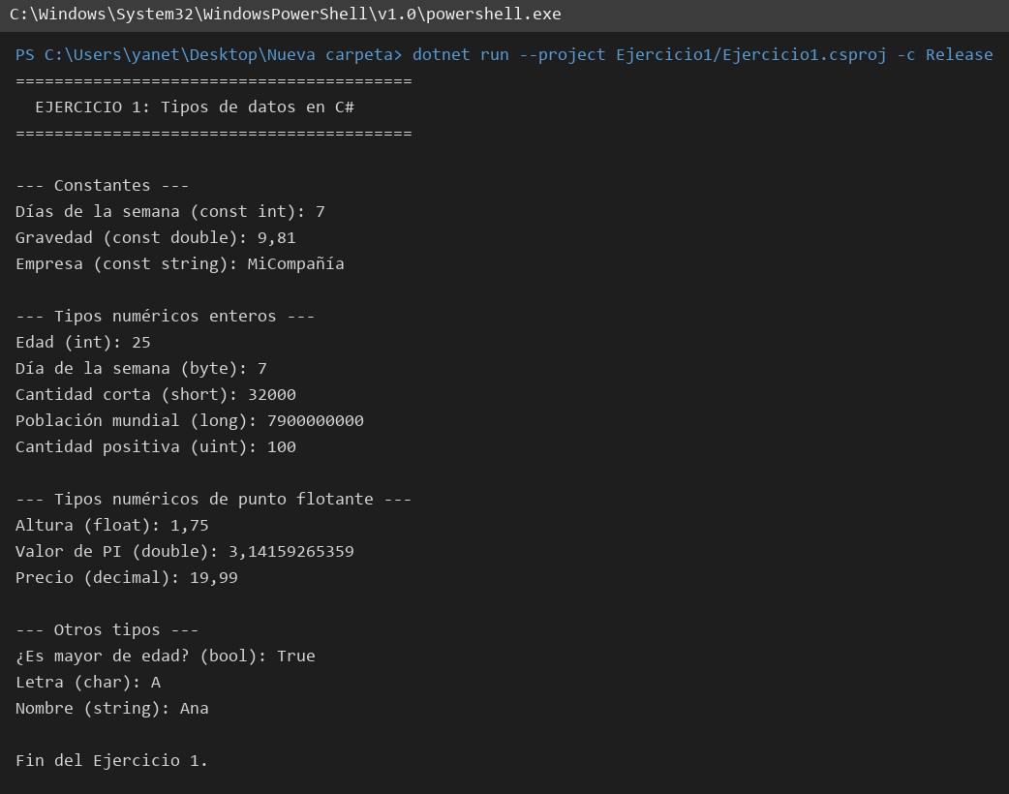
Captura 1. Ejecución del Ejercicio 1 (tipos de datos y constantes).

4. Ejercicio 2 – Operadores aritméticos y de asignación
Objetivo: resolver cálculos básicos utilizando los operadores aritméticos (+, -, *, /, %) y los operadores de asignación compuestos (+=, -=, *=, /=, %=).

Código fuente (Ejercicio2/Program.cs)
﻿using System;

namespace Ejercicio2
{
internal class Program
{
static void Main(string[] args)
{
Console.WriteLine("=========================================");
Console.WriteLine(" EJERCICIO 2: Operadores aritméticos");
Console.WriteLine(" y de asignación");
Console.WriteLine("=========================================");
Console.WriteLine();

int a = 10;
int b = 3;

Console.WriteLine("Operando con a = " + a + " y b = " + b);
Console.WriteLine();

// Operadores aritméticos básicos
int suma = a + b;
int resta = a - b;
int multiplicacion = a * b;
int division = a / b;
int modulo = a % b;

Console.WriteLine("--- Operadores aritméticos ---");
Console.WriteLine("Suma: " + a + " + " + b + " = " + suma);
Console.WriteLine("Resta: " + a + " - " + b + " = " + resta);
Console.WriteLine("Multiplicación: " + a + " * " + b + " = " + multiplicacion);
Console.WriteLine("División entera: " + a + " / " + b + " = " + division);
Console.WriteLine("Módulo (resto): " + a + " % " + b + " = " + modulo);
Console.WriteLine();

// Operadores de asignación compuestos
int acumulador = 20;
Console.WriteLine("--- Operadores de asignación ---");
Console.WriteLine("Valor inicial del acumulador: " + acumulador);

acumulador += 5;
Console.WriteLine("acumulador += 5 -> " + acumulador);

acumulador -= 3;
Console.WriteLine("acumulador -= 3 -> " + acumulador);

acumulador *= 2;
Console.WriteLine("acumulador *= 2 -> " + acumulador);

acumulador /= 4;
Console.WriteLine("acumulador /= 4 -> " + acumulador);

acumulador %= 4;
Console.WriteLine("acumulador %= 4 -> " + acumulador);
Console.WriteLine();

// Cálculo básico: promedio de tres notas
int nota1 = 85, nota2 = 90, nota3 = 78;
int promedio = (nota1 + nota2 + nota3) / 3;

Console.WriteLine("--- Cálculo básico: promedio de notas ---");
Console.WriteLine("Notas: " + nota1 + ", " + nota2 + ", " + nota3);
Console.WriteLine("Promedio: (" + nota1 + " + " + nota2 + " + " + nota3 + ") / 3 = " + promedio);

Console.WriteLine();
Console.WriteLine("Fin del Ejercicio 2.");
}
}
}

Ejecución en consola
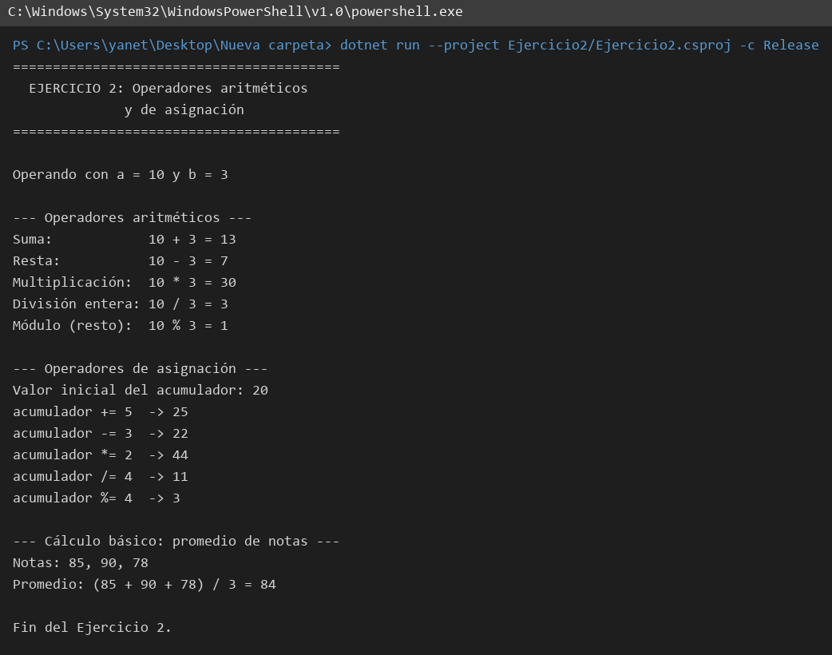
Captura 2. Ejecución del Ejercicio 2 (operadores aritméticos y de asignación).

5. Ejercicio 3 – Interpolación de strings
Objetivo: mostrar resultados por consola usando interpolación de strings ($), incluyendo expresiones dentro de las llaves, formatos específicos (moneda, fecha y decimales) y alineación de columnas.

Código fuente (Ejercicio3/Program.cs)
﻿using System;

namespace Ejercicio3
{
internal class Program
{
static void Main(string[] args)
{
Console.WriteLine("=========================================");
Console.WriteLine(" EJERCICIO 3: Interpolación de strings");
Console.WriteLine("=========================================");
Console.WriteLine();

string nombre = "Carlos";
int edad = 32;
string ciudad = "Madrid";

// Interpolación básica usando el símbolo $
string presentacion = $"Hola, me llamo {nombre}, tengo {edad} años y vivo en {ciudad}.";
Console.WriteLine(presentacion);
Console.WriteLine();

// Expresiones dentro de las llaves
int a = 5;
int b = 7;
Console.WriteLine("--- Expresiones dentro de las llaves ---");
Console.WriteLine($"La suma de {a} y {b} es {a + b}");
Console.WriteLine($"El doble de {a} es {a * 2}");
Console.WriteLine();

// Formatos específicos aplicados a los valores
decimal precio = 123.45m;
DateTime fecha = new DateTime(2023, 10, 15);

Console.WriteLine("--- Aplicando formatos ---");
Console.WriteLine($"Precio (moneda): {precio:C}");
Console.WriteLine($"Fecha: {fecha:dd/MM/yyyy}");
Console.WriteLine($"Valor con 2 decimales: {precio:F2}");
Console.WriteLine();

// Alineación de columnas
Console.WriteLine("--- Alineación de columnas ---");
Console.WriteLine($"{"Nombre",-15}{"Edad",5}");
Console.WriteLine(new string('-', 20));
Console.WriteLine($"{"Ana",-15}{25,5}");
Console.WriteLine($"{"Juan Carlos",-15}{42,5}");
Console.WriteLine($"{"Beatriz",-15}{31,5}");

Console.WriteLine();
Console.WriteLine("Fin del Ejercicio 3.");
}
}
}

Ejecución en consola
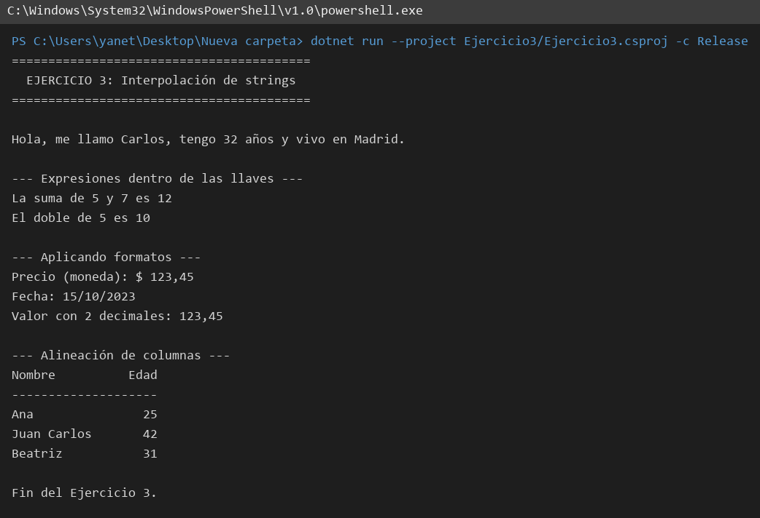
Captura 3. Ejecución del Ejercicio 3 (interpolación de strings).

6. Reto – Tipos de datos
Objetivo: declarar variables con diferentes tipos de datos en C#.
Enunciado: crear un programa que declare las siguientes variables y las imprima en consola:
- Una variable entera llamada age con valor 25.
- Una variable decimal llamada height con valor 1.75.
- Una variable booleana llamada is_student con valor verdadero.
- Una variable de texto llamada name con valor "Ana".
- Una variable de tipo carácter llamada grade con valor 'A'.

Código fuente (RetoTiposDeDatos/Program.cs)
﻿using System;

namespace RetoTiposDeDatos
{
internal class Program
{
static void Main(string[] args)
{
Console.WriteLine("=========================================");
Console.WriteLine(" RETO: Tipos de datos");
Console.WriteLine("=========================================");
Console.WriteLine();

// Declaración de variables con distintos tipos de datos
int age = 25; // Entero
double height = 1.75; // Decimal
bool is_student = true; // Booleano
string name = "Ana"; // Texto
char grade = 'A'; // Carácter

// Impresión de cada variable con un mensaje descriptivo
Console.WriteLine("La edad es: " + age);
Console.WriteLine("La altura es: " + height);
Console.WriteLine("¿Es estudiante?: " + is_student);
Console.WriteLine("El nombre es: " + name);
Console.WriteLine("La calificación es: " + grade);

Console.WriteLine();
Console.WriteLine("Fin del Reto: Tipos de datos.");
}
}
}

Ejecución en consola
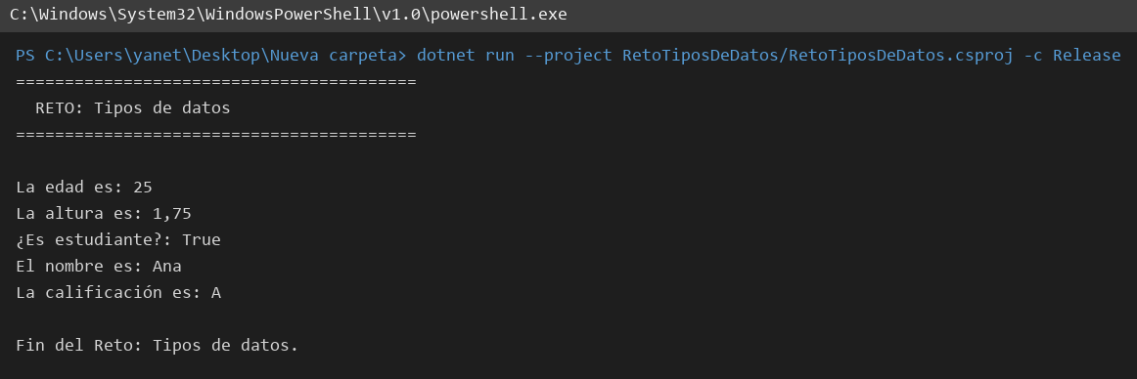
Captura 4. Ejecución del Reto de tipos de datos.

7. Reto – Operadores
Objetivo: aplicar operadores aritméticos y de asignación para calcular el área y el perímetro de un rectángulo.
Enunciado:
- Declarar dos variables enteras: width con valor 7 y height con valor 5.
- Calcular el área del rectángulo (ancho × alto) y guardarla en una variable llamada area.
- Calcular el perímetro del rectángulo (2 × ancho + 2 × alto) y guardarlo en una variable llamada perimeter.
- Incrementar el valor de width en 3 unidades usando un operador de asignación compuesto.
- Decrementar el valor de height en 2 unidades usando un operador de asignación compuesto.
- Recalcular y actualizar los valores de area y perimeter con las nuevas dimensiones.
- Mostrar por consola los valores finales de width, height, area y perimeter.

Código fuente (RetoOperadores/Program.cs)
﻿using System;

namespace RetoOperadores
{
internal class Program
{
static void Main(string[] args)
{
Console.WriteLine("=========================================");
Console.WriteLine(" RETO: Operadores (área y perímetro)");
Console.WriteLine("=========================================");
Console.WriteLine();

// 1. Declarar dos variables enteras
int width = 7;
int height = 5;

// 2. Calcular el área del rectángulo (ancho × alto)
int area = width * height;

// 3. Calcular el perímetro del rectángulo (2 × ancho + 2 × alto)
int perimeter = 2 * width + 2 * height;

Console.WriteLine("Valores iniciales -> width: " + width + ", height: " + height +
", area: " + area + ", perimeter: " + perimeter);

// 4. Incrementar width en 3 unidades usando un operador de asignación compuesto
width += 3;

// 5. Decrementar height en 2 unidades usando un operador de asignación compuesto
height -= 2;

// 6. Recalcular área y perímetro con las nuevas dimensiones
area = width * height;
perimeter = 2 * width + 2 * height;

// 7. Mostrar por consola los valores finales
Console.WriteLine("Valores finales -> width: " + width + ", height: " + height +
", area: " + area + ", perimeter: " + perimeter);

Console.WriteLine();
Console.WriteLine("Fin del Reto: Operadores.");
}
}
}

Ejecución en consola
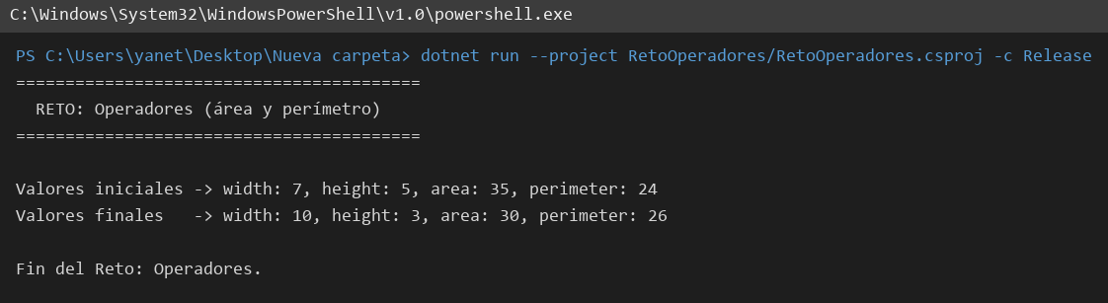
Captura 5. Ejecución del Reto de operadores (área y perímetro).

8. Evidencia de compilación de la solución
Se compiló la solución completa desde la consola con el comando dotnet build Sintaxis_CSharp.slnx -c Release, obteniendo una compilación correcta sin errores.
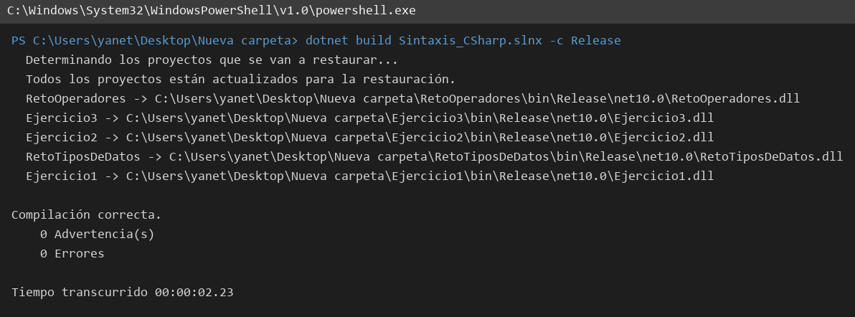
Captura 6. Compilación correcta de la solución (0 advertencias, 0 errores).

9. Conclusiones
- Se comprendió la declaración de variables con los distintos tipos de datos de C# y la diferencia entre tipos de valor y tipos de referencia.
- Se aplicaron correctamente los operadores aritméticos y de asignación compuestos para resolver cálculos básicos.
- Se utilizó la interpolación de strings ($) para construir salidas por consola de forma clara y legible, aplicando formatos y alineación.
- Se verificó que toda la solución compila y se ejecuta correctamente desde la consola, cumpliendo con las evidencias de aprendizaje solicitadas.

10. Repositorio en GitHub
El código fuente de la solución y de cada proyecto se encuentra disponible en el siguiente repositorio de GitHub:
https://github.com/sergioosoriozapata-source/-EV03

